LỜI GIỚI THIỆU

Nguyễn Nhật Ánh là nhà văn Việt Nam chuyên viết cho tuổi mới lớn. Ông sinh ngày 7 tháng 5 năm 1955 tại thôn An Mỹ, xã Bình An, huyện Thăng Bình, tỉnh Quảng Nam. Cuộc đời và sự nghiệp: Thuở nhỏ ông theo học tại các trường THPT Tiểu La, trường THPT chuyên ban Trần Cao Vân và THCS Phan Chu Trinh . Từ1973 Nguyễn Nhật Ánh chuyển vào sống tại Sài Gòn, theo học ngành sư phạm. Ông đã từng đi Thanh niên xung phong, dạy học môn Văn tại trường THCS Bình Tây (Quận 6) từ năm 1983-1985. Sài Gòn Giải Phóng, lần lượt viết về sân khấu, phụ trách mục tiểu phẩm, phụ trách trang thiếu nhi và hiện nay là bình luận viên thể thao trên báo Sài Gòn Giải Phóng Chủ nhật với bút danh Chu Đình Ngạn. Ngoài ra, Nguyễn Nhật Ánh còn có những bút danh khác như Anh Bồ Câu, Lê Duy Cật, Đông Phương Sóc, Sóc Phương Đông,...Năm 13 tuổi ông đăng báo bài thơ đầu tiên. Tác phẩm đầu tiên in thành sách là một tập thơ: Thành phố tháng tư, Nhà xuất bản Tác phẩm mới 1984 (in chung với Lê Thị Kim). Truyện dài đầu tiên của ông là tác phẩm Trước vòng chung kết (Nhà xuất bản Măng Non, 1984).[1] Hai mươi năm trở lại đây, ông tập trung viết văn xuôi, chuyên sáng tác về đề tài thanh thiếu niên. Năm 1990, truyện dài Chú bé rắc rối được Trung ương Đoàn Thanh niên Cộng sản Hồ Chí Minh trao giải thưởng Văn học Trẻhạng A. Năm 1995, ông được bầu chọn là nhà văn được yêu thích nhất trong 20 năm (1975-1995) qua cuộc trưng cầu ý kiến bạn đọc về các gương mặt trẻ tiêu biểu trên mọi lãnh vực của Thành Đoàn Thành phố Hồ Chí Minh và báo Tuổi Trẻ, đồng thời được Hội nhà Văn Thành phố Hồ Chí Minh chọn là một trong 20 nhà văn trẻ tiêu biểu trong 20 năm (1975-1995). Năm 1998 ông được Nhà xuất bản Kim Đồng trao giải cho nhà văn có sách bán chạy nhất. Năm 2003, bộ truyện nhiều tập Kính vạn hoa được Trung ương Đoàn Thanh Niên Cộng sản Hồ Chí Minh trao huy chương Vì thế hệ trẻ và được Hội nhà văn Việt Nam trao tặng thưởng. Đến nay ông đã xuất bản gần 100 tác phẩm và từ lâu đã trở thành nhà văn thân thiết của các bạn đọc nhỏ tuổi ở Việt Nam. Năm 2004, Nguyễn Nhật Ánh kí hợp đồng với Nhà xuất bản Kim Đồng tiếp tục cho xuất bản bộ truyện dài gồm 28 tập mang tên Chuyện xứ Langbiang nói về hai cậu bé lạc vào thế giới phù thủy. Đây là lần đầu tiên ông viết một bộ truyện hoàn toàn dựa trên trí tưởng tượng. Vì vậy, để chuẩn bị cho tác phẩm này, ông đã phải mất 6 tháng nghiên cứu tài liệu và đọc sách báo liên quan như Phù thủy và Pháp sư, Các huyền thoại phương Đông, Ma thuật và thuật phù thủy... Sau Chuyện xứ Langbiang, tác phẩm tiếp theo của ông là bút kí của một chú Cún có tên Tôi là Bêtô. Năm 2008, ông cho ra đời tác phẩm Cho tôi xin một vé đi tuổi thơ, được báo Người Lao động bình chọn là tác phẩm hay nhất năm 2008. Năm 2012, Nguyễn Nhật Ánh cho ra mắt truyện dài Có hai con mèo ngồi bên cửa sổ. Các tác phẩm ra đời gần đây nhất là Ngồi khóc trên cây (6/2013), Chúc một ngày tốt lành (3/2014), Bảy bước tới mùa hè (3/2015) và Con chó nhỏ mang giỏ hoa hồng (xuất bản ngày 28 tháng 2 năm 2016). (Trích từ Wikipedia) Viết nhiều tác phẩm cho thiếu nhi nhất là Nguyễn Nhật Ánh, đoạt nhiều giải thưởng văn chương là Nguyễn Nhật Ánh, người có sách bán chạy nhất là Nguyễn Nhật Ánh, có sách chuyển thể thành phim là Nguyễn Nhật Ánh, sách được dịch sang nước ngoài cũng là Nguyễn Nhật Ánh. Hơn 30 năm cần mẫn trên từng trang sách như con ong chăm chỉ, với hơn 100 tác phẩm, không thể kể hết những đóng góp của nhà văn Nguyễn Nhật Ánh cho nền văn học nói chung và văn học thiếu nhi nói riêng. Người đánh thức tuổi thơ Nhà thơ Lê Minh Quốc từng nói: “Khi liệt kê tên tuổi và tác phẩm của một thế hệ nhà văn, hội đồng làm văn học sử có thể nhớ đến người này và quên béng người kia, có thể chọn người này và bỏ sót người kia nhưng với Nguyễn Nhật Ánh, người ta không thể, dù cố tình hoặc vô tâm”. Chẳng riêng giới chuyên môn, hầu hết người đọc Việt Nam khi nói đến nhà văn cũng khó mà không nhắc đến Nguyễn Nhật Ánh! Anh là nhà văn hiếm hoi “nhẵn” tên và “nhẵn” cả mặt với độc giả. Riêng trẻ em, nghe đâu để chứng tỏ ta đây là người sành đọc truyện thiếu nhi thì phải chứng minh được đã đọc ít nhất vài ba truyện của Nguyễn Nhật Ánh. (Trích bài viết từ bài báo Người lao động) Mong rằng, cuốn thư mục sách “Nguyễn Nhật Ánh” nhà văn của trẻ thơ sẽ giúp bạn đọc tìm thấy nhiều điều bổ ích, lý thú qua những câu chuyện của nhà văn đã viết.

Nội dung thư mục gồm những nội dung sau:
A/ Lời nói đầu
B/ Bảng tra
C/ Nội dung thư mục

BẢNG TRA

STT | Tên sách | Trang
1 | Hạ đỏ | 5
2 | Chũ bé rắc rối | 6
3 | Nữ sinh | 7
4 | Trước vòng trung kết | 8
5 | Quán gò đi lên | 9
6 | Cô gái đến từ hôm qua | 10
7 | Ngôi trường mọi khi | 11
8 | Chuyện cổ tích dành cho người lớn | 12
9 | Cho tôi xin một vé đi tuổi thơ | 13
10 | Tôi là Bê Tô | 14
11 | Cồ câu không đưa thư | 15
12 | Làm bạn với bầu trời | 16
13 | Bảy bước tới cầu vồng | 17
14 | Hoa hồng xứ khác | 18
15 | Mắt biếc | 19
16 | Buổi chiều Win dow | 20
17 | Tôi thấy hoa vàng trên cỏ xanh | 21
18 | Thằng quỷ nhỏ | 22
19 | Đảo mộng mơ | 23

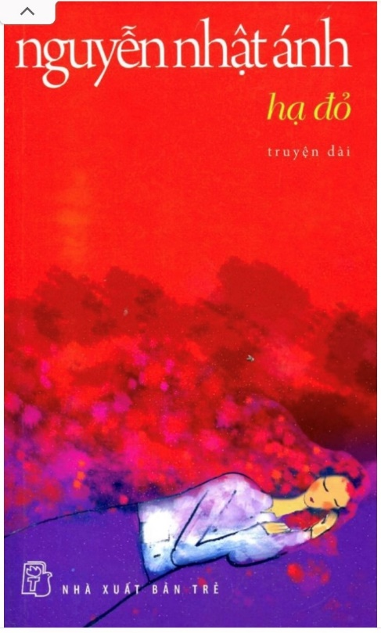 | HẠ ĐỎ  Truyện dài  Tác giả: Nguyễn Nhật Ánh.  In lần thứ 14.  Nhà xuất bản trẻ Tp.HCM năm 2006.  Số trang: 213trang.  Khuôn khổ: 13 x 18cm.

Tóm tắt nội dung: Truyện kể về mối tình đầu trong sáng của cậu học trò Chương dành cho cô gái quê Út Thêm trong dịp về quê nghỉ hè sau kì thi căng thẳng, và những việc làm cao đẹp của cậu dành cho những người bạn chân chất chịu nhiều thiệt thòi ở nông thôn. L ần v ề quê đ ổi gió đó, c ậu đã học và biết thêm được nhiều thứ, có cả niềm vui lẫn nỗi buồn…
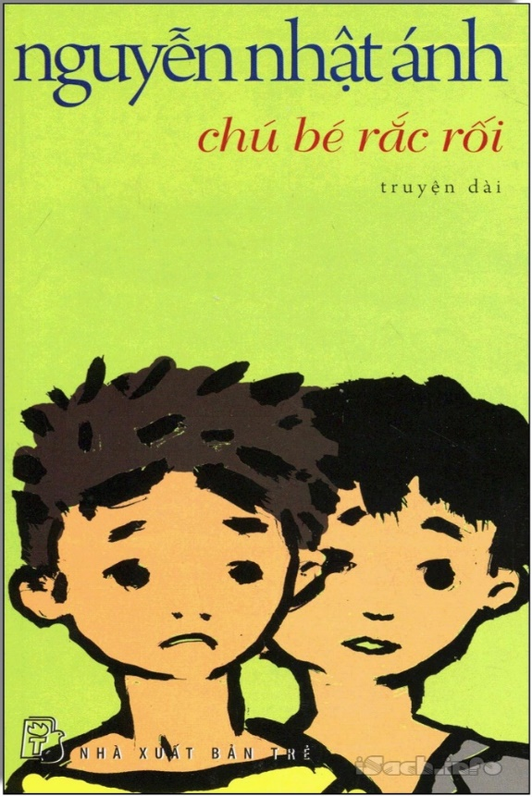 | CHÚ BÉ RẮC RỐI  Truyện dài  Tác giả: Nguyễn Nhật Ánh.  In lần thứ 18.  Nhà xuất bản trẻ Tp.HCM năm 2008.  Số trang: 221 trang.  Khuôn khổ: 13 x 18cm.

Tóm tắt nội dung: Không biết các bạn như thế nào, chứ tôi thì tôi chưa từng lo cho ai bao giờ. Tôi lo cho chính tôi còn chưa xong nữa là. (mới mở đầu truyện thì nhân vật chính đã tâm sự như vậy rồi, nghe thấy RẮC R ỐI). Thực sự thì làm sao, vẫn là giọng văn “đọc tức cư ời”, cách thắt nút, mở nút đầy bất ngờ của tác giả dẫn ta đi hết rắc rối này đến rắc rối khác. Đọc rắc rối nhưng mà thấy thú vị .

 | NỮ SINH  Truyện dài  Tác giả: Nguyễn Nhật Ánh.  In lần thứ 26.  Nhà xuất bản trẻ Tp.HCM năm 2013.  Số trang: 234 trang.  Khuôn khổ: 13 x 20 cm.

Tóm tắt nội dung: Anh thét lên một tiếng và mở mắt ra, những lúc như vậy, anh cảm thấy cổ khô đắng và đ ầu nóng hừng hực. Anh nhổm người dậy với lấy ly nước để trên bàn nhỏ kế đầu giường u ống vài ngụm. Những giấc mơ lạ lùng như v ậy không phải chỉ xuất hiện một lần, chúng cứ trở đi trở lại trong giấc ngủ của anh như một cuốn phim cũ kỹ, mỗi lần thay đổi một chi tiết, biến đổi một vài gam màu nhưng nhân vật thì vẫn thế, thoạt đầu là Xuyến, Thục, Cúc Hương và sau đó là Hùng quăn, và cũng không thay đổi dòng sông quen thuộc của anh, nó chảy xuyên suốt qua những cơn ác mộng.
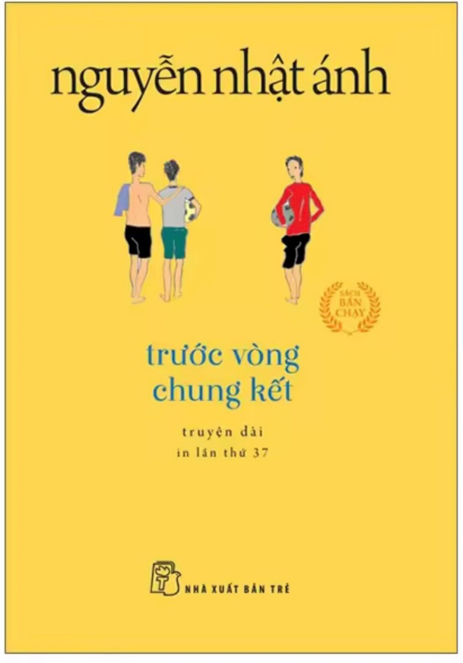 | TRƯỚC VÒNG  CHUNG KẾT  Truyện dài  Tác giả: Nguyễn Nhật Ánh.  In lần thứ 13.  Nhà xuất bản trẻ Tp.HCM năm 2007.  Số trang: 317 trang.  Khuôn khổ: 13 x 18 cm.

Tóm tắt nội dung: Tuổi học trò ô mai xí muội, tuổi của những cảm xúc bâng quơ, giận hờn rồi lại cười vui hồn nhiên. Của những trái tim bắt đầu mở rộng để ngắm nhìn, để rung động và đón nhận thế giới nhiều màu sắc. Lứa tuổi của những khám phá và của những trải nghiệm đầu đời, để từ đó biết yêu thương, biết vị tha, sống nhân ái và trưởng thành hơn. Và cho những ai từng đi qua một thời sân trường áo trắng với những kỷ niệm không thể nào quên, cho những ai đã "lỡ yêu" từng trang truyện trong sáng, ý nghĩa, và "thật như cậu học trò kể chuyện đời mình" của nhà văn Nguyễn Nhật Ánh
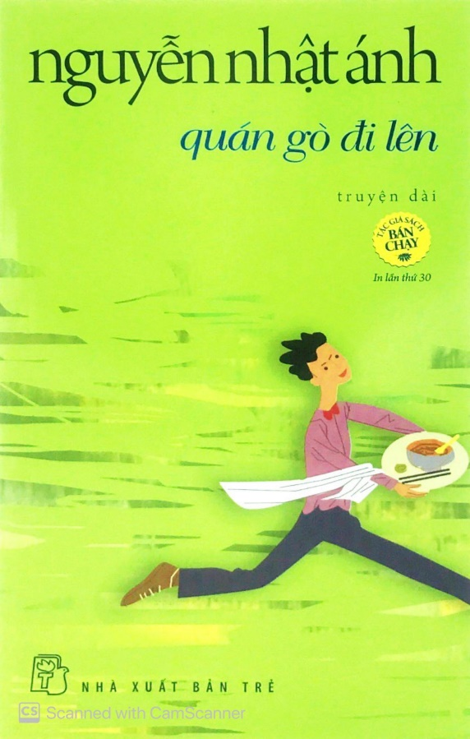 | QUÁN GÒ ĐI LÊN  Truyện dài  Tác giả: Nguyễn Nhật Ánh.  In lần thứ 17.  Nhà xuất bản trẻ Tp.HCM năm 2005.  Số trang: 310 trang.  Khuôn khổ: 13 x 18 cm.

Tóm tắt nội dung: Cái tên Đo Đo nghe là lạ, nó nằm ở đâu thế nhỉ? Cô chủ quán Thanh đã nhiều lần nhắc nhở mà Lâm, Cúc, Lan, Kim... v ẫn cứ quên mỗi khi khách hỏi. Đo Đo nằm ở đâu? Và ở trong quán Đo Đo này có m ột cô bé Cúc nói đặc ti ếng Quảng rất chân thật, chân thật đến nỗi ngây ngô, một cô Kim thích lấy chồng ngoại, một thằng Cải hiếu thảo không nỡ bỏ người mẹ nuôi để ra nước ngoài, một thằng Lâm ham học cố gắng thi đậu đại học... Mỗi người có một số phận, một hoàn cảnh nhưng ở họ vẫn toát lên một sức sống mãnh liệt . Truyện viết ngắn, hóm hỉnh v ới những câu đối thoại chân thật, mộc mạc không khỏi làm bạn bật cười bởi những câu trả l ời dí dỏm của Kim, Cúc, Cải, Lâm... Rồi Lâm có thi đậu đại học không? Kim có lấy được chồng ngoại không? Còn Cúc, cô bé đáng thương ấy sẽ ra sao? Quán gò đi lên sẽ giúp bạn giải đáp những thắc mắc trên.
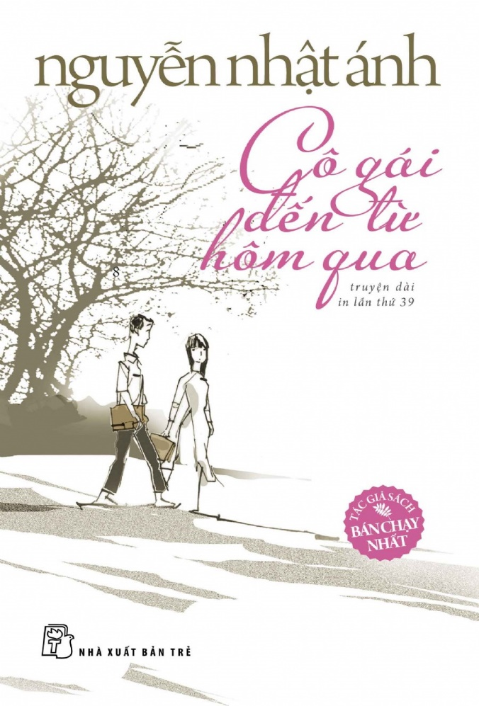 | CÔ GÁI  ĐẾN TỪ HÔM QUA  Truyện dài  Tác giả: Nguyễn Nhật Ánh.  In lần thứ 21.  Nhà xuất bản trẻ Tp.HCM năm 2010.  Số trang: 207 trang.  Khuôn khổ: 13 x 18 cm.

Tóm tắt nội dung: Nếu ngày xưa còn bé, Thư luôn tự hào mình là cậu con trai thông minh có quyền bắt nạt và sai khiến các cô bé cùng lứa tuổi thì giờ đây khi lớn lên, anh luôn khổ sở khi thấy mình ngu ngơ và bị con gái “xỏ mũi”. Và điều nghịch lý ấy xem ra càng “trớ trêu’ hơn, khi như một định mệnh, Thư nhận ra Việt An, cô bạn học thông minh thường làm mình bối rối bấy lâu nay chính là Tiểu Li, con bé hàng xóm ngốc nghếch từng hứng chịu những trò nghịch ngợm của mình hồi xưa.
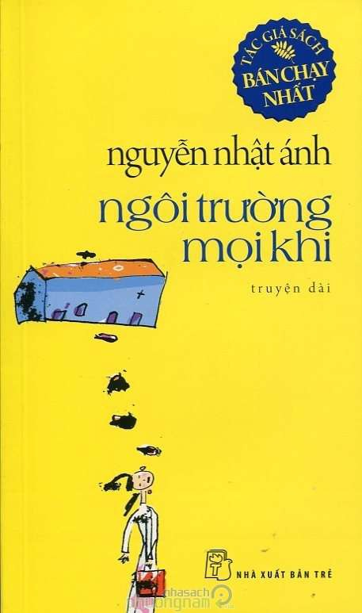 | NGÔI TRƯỜNG MỌI KHI  Truyện dài  Tác giả: Nguyễn Nhật Ánh.  In lần thứ 12.  Nhà xuất bản trẻ Tp.HCM năm 2012.  Số trang: 237 trang.  Khuôn khổ: 13 x 20 cm.

Tóm tắt nội dung: Ngôi Trường Mọi Khi là những câu chuyện về nhóm bạn học sinh năm đầu cấp 3 với bao kỷ niệm vui buồn hờn giận, bao nhiêu trò tinh nghịch của tuổi mới lớn. Với những Hạt tiêu, Tóc ngắn, Hột mít, Bảnh trai, Răng chuột, Mặt mụn… đã tạo nên không khí của một lớp học thật dễ thương với bao nhiêu tình cảm yêu thương, cảm động và gần gũi. Đây là sách mới nhất của tác giả viết về tuổi áo trắng mộng mơ và tinh nghịch.
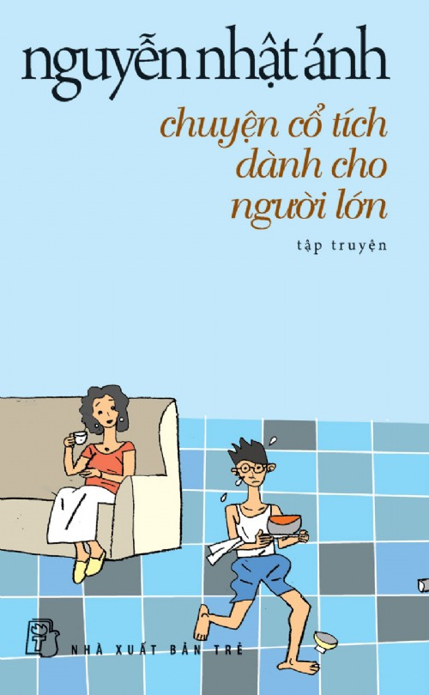 | CHUYỆN CỔ TÍCH  DÀNH CHO NGƯỜI LỚN  Truyện dài  Tác giả: Nguyễn Nhật Ánh.  In lần thứ 7.  Nhà xuất bản trẻ Tp.HCM năm 2002.  Số trang: 185 trang.  Khuôn khổ: 13 x 18 cm.

Tóm tắt nội dung: Từ xưa đến giờ, hai chân tôi đó có mà ở yên được một chỗ. Hồi nhỏ đi chơi, bao giờ tôi cũng mò về nhà sau giờ cơm. Trăm lần y một, thật là tài! Còn mỗi buổi tối, khi đến giờ đi ngủ, lần nào bố mẹ tôi cũng thay nhau bò xuống gầm giường, gầm tủ và thò đầu vào các ngách của tối om om để tìm tôi. Những vất vả vậy mà nào có tìm thấy. Lúc ấy tôi đã tót đi chơi tận đẩu tận đâu rồi, có tài thánh cũng đừng hòng mò ra. Sau này cũng vậy, tôi mà đã trốn học thì thầy giáo chỉ có nước lắc đầu.
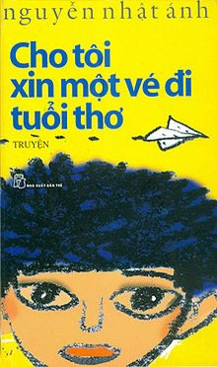 | CHO TÔI XIN MỘT VÉ  ĐI TUỔI THƠ  Truyện dài  Tác giả: Nguyễn Nhật Ánh.  Nhà xuất bản trẻ Tp.HCM năm 2008.  Số trang: 217 trang.  Khuôn khổ: 13 x 20 cm.

Tóm tắt nội dung: Cho tôi xin một vé đi tuổi thơ là một trong những truyện dài thành công nhất của nhà văn Nguyễn Nhật Ánh. Tác phẩm nhận được Giải thưởng Văn học Asean năm 2010. Tác phẩm gồm những câu chuyện nhỏ xoay xung quanh 4 đứa trẻ trong cùng một khu xóm là con Tủn, con Tí sún, thằng Hải còi và thằng cu Mùi. Trong đó, người kể chuyện là cu Mùi dưới hình thức kể song song của "thằng cu Mùi" lúc bé và nhận xét, đánh giá hết sức hóm hỉnh của "ông Mùi" khi đã gần 50 tuổi. Tác phẩm gồm 12 chương là 12 câu chuyện khác nhau "Tôi viết cuốn sách này không dành cho trẻ em. Tôi viết cho những ai từng là trẻ em." trích NGUYỄN NHẬT ÁNH.
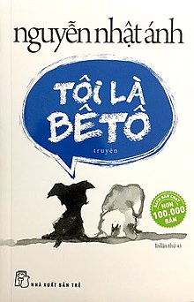 | TÔI LÀ BÊ TÔ  Truyện dài  Tác giả: Nguyễn Nhật Ánh.  In lần thứ 18.  Nhà xuất bản trẻ Tp.HCM năm 2011.  Số trang: 230 trang.  Khuôn khổ: 13 x 20 cm.

Tóm tắt nội dung: Tôi là Bêtô được Nguyễn Nhật Ánh kể với ngôn ngữ của nhân vật chính, tức là ngôn ngữ của trẻ. Chứ không phải là ngôn ngữ của một người kể nào đó ở ngôi thứ ba chắc chắn sẽ làm cho truyện vừa dài ra, vừa khô đi mà không chứa nổi mọi chuyện tươi xanh của cuộc đời. Nhưng làm sao mà tránh được sự có mặt của Nguyễn Nhật Ánh, người điều hành toàn bộ câu chuyện, người đã qua Bêtô mà kể lại câu chuyện trong một thứ văn phong theo tôi là rất gọn, rất hay; một văn phong chứng tỏ người viết rất thuộc và rất yêu đối tượng khảo sát của mình. Phải nói đó là loại văn rất thích hợp cho thiếu nhi ở một lứa tuổi đang rất cần rèn giũa cho sự giàu có, tinh tế và ăn ý giữa ý và lời. Và, không chỉ là khảo sát mà còn là s ự đúc kết cho con trẻ quen dần với các suy tưởng, kể cả triết lý về cuộc sống, vốn lúc nào cũng hiện hữu quanh chúng như ánh sáng, như khí trời, để cho chúng vừa chóng lớn, lại vừa không mất đi tất c ả những gì là quà tặng của tuổi thơ, rồi sẽ cùng chúng đi suốt hành trình của đường đời con người.

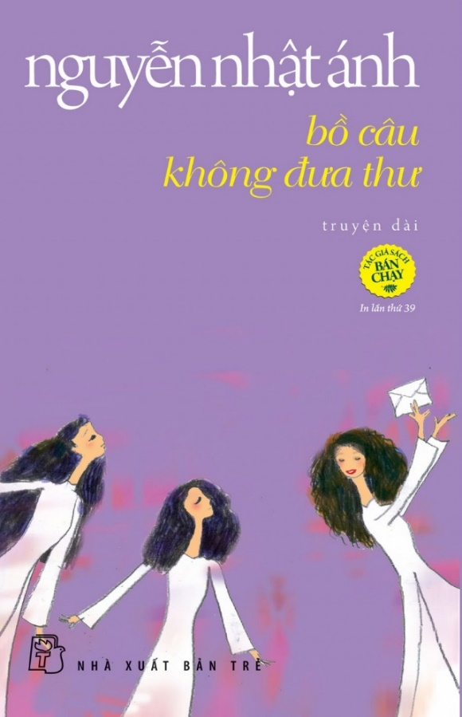 | BỒ CẤU  KHÔNG ĐƯA THƯ  Truyện dài  Tác giả: Nguyễn Nhật Ánh.  In lần thứ 9.  Nhà xuất bản trẻ Tp.HCM năm 2003.  Số trang: 221 trang.  Khuôn khổ: 13 x 18 cm.

Tóm tắt nội dung: Câu chuyện bắt đầu từ lá thư làm quen để trong học bàn của Thục, trong bộ ba Xuyến, Thục, Cúc Hương. Lá thư chân tình đã thu hút sự tò mò của bộ ba, và họ bị cuốn hút vào trò chơi với người giấu mặt, dần hồi kéo theo Phán củi, anh chàng xấu xí vụng về của lớp làm quân sư và giúp xư ớng họa thơ. Cuộc truy tìm d ẫn mọi người đến nhiều hiểu lầm tai hại và cả những bất ngờ thú vị. Và điều bất n gờ cuối cùng đã được phát hiện quá muộn.Vì sao? Xin đ ể cho bạn đọc tự khám phá.
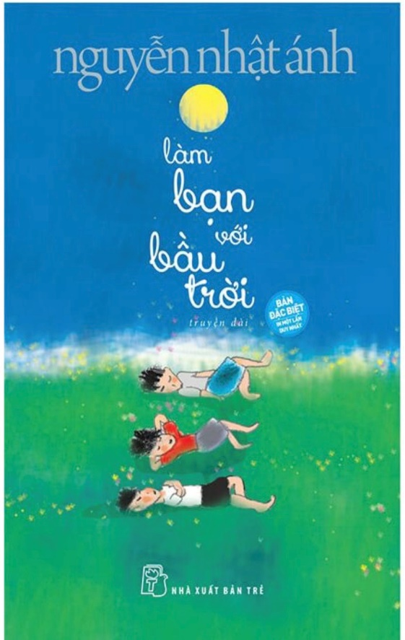 | LÀM BẠN VỚI BẦU TRỜI  Truyện dài  Tác giả: Nguyễn Nhật Ánh.  In lần thứ 9.  Nhà xuất bản trẻ Tp.HCM năm 2012.  Số trang: 387 trang.  Khuôn khổ: 13 x 20 cm.

Tóm tắt nội dung: Một câu chuyện giản dị, chứa đầy bất ngờ cho tới trang cuối cùng. Và đẹp lộng lẫy, vì lòng vị tha và tình yêu thương, khiến mắt rưng rưng vì một nỗi mừng vui hân hoan. Cuốn sách như một đốm lửa thắp lên lòng khát khao sống tốt trên đời. Viết về điều tốt đã không dễ, viết sao cho người đọc có thể đón nhận đầy cảm xúc tích cực, và muốn được hưởng, được làm những điều tốt dù nhỏ bé... mới thật là khó. Làm bạn với bầu trời của Nguyễn Nhật Ánh đã làm được điều này, anh đã “mô tả cái tốt thật đẹp để người ta yêu thích nó”, như anh từng phát biểu “... điểm mạnh của văn chương nằm ở khả năng thẩm thấu. Bằng hình thức đặc thù của mình, văn chương góp phần mài sắc các ý niệm đạo đức nơi người đọc một cách vô hình. Bồi đắp tâm hồn và nhân cách một cách âm thầm và bền bỉ, đó là chức năng gốc rễ của văn chương, đặc biệt là văn chương viết cho thanh thiếu niên.”
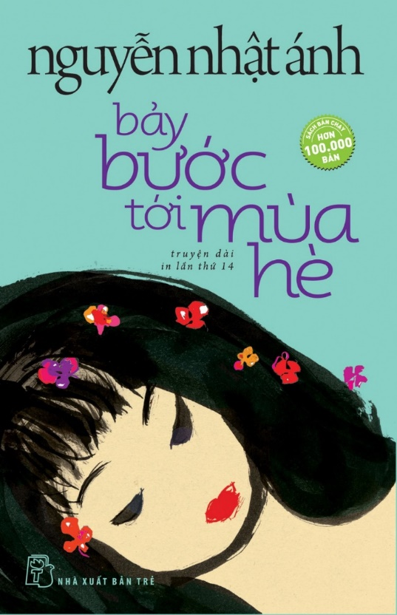 | BẢY BƯỚC TỚI MÙA HÈ  Truyện dài  Tác giả: Nguyễn Nhật Ánh.  Nhà xuất bản trẻ Tp.HCM năm 2018.  Khuôn khổ: 13 x 20 cm.

Tóm tắt nội dung: Câu chuyện cho tuổi học trò, đọc xong là thấy ngập lên khao khát quay về một thời thơ bé, với tình thầy trò, bè bạn, tình xóm giềng, họ hàng, qua cách nhìn đời nhẹ nhõm, rộng lượng.
Câu chuyện về một mùa hè ngọt ngào, những trò chơi nghịch ngợm và bâng khuâng tình cảm tuổi mới lớn. Chỉ vậy thôi nhưng chứng tỏ tác giả đúng là nhà kể chuyện hóm hỉnh, khiến người đọc cuốn hút từ tựa đến trang cuối cùng, có lẽ chính vì giọng văn giản dị và trong trẻo của Nguyễn Nhật Ánh, và kết thúc thì có hậu đầy thuyết phục. Câu chuyện cho tuổi học trò, đọc xong là thấy ngập lên khao khát quay về một thời thơ bé, với tình thầy trò, bè bạn, tình xóm giềng, họ hàng, qua cách nhìn đời nhẹ nhõm, rộng lượng.
Cuốn sách này nhà văn đề tặng “Những năm tháng ấu thơ”, tặng các bạn thời nhỏ, cũng là tặng bạn đọc thân thiết của mình.
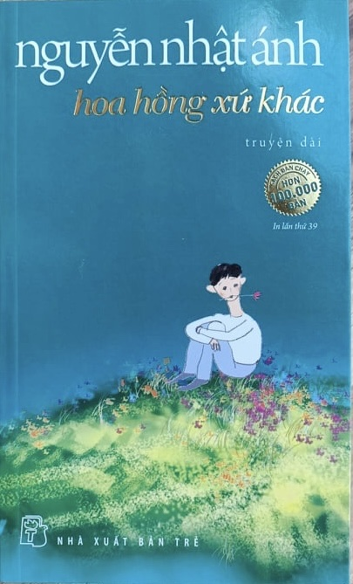 | HOA HỒNG XỨ KHÁC  Truyện dài  Tác giả: Nguyễn Nhật Ánh.  In lần thứ 9.  Nhà xuất bản trẻ Tp.HCM năm 2012.  Số trang: 280 trang.  Khuôn khổ: 13 x 20 cm.

Tóm tắt nội dung: Trong truyện, Ngữ, Khoa và Hòa lé đều say mê cô bạn cùng lớp Gia Khanh. Cái cô gái bị ba người cùng theo đó sẽ phải làm sao. Ba anh chàng làm gì để “chiến thắng”. Điều lý thú là gần như tác giả tái hiện lại thời học trò của mình với ngôn ngữ thời bây giờ nên các bạn đọc trẻ sẽ tìm thấy hình bóng của chính mình trong đó.
"Tôi mặc chiếc quần vía của Bá, dây nịt của Hòa, xỏ đôi giày mới mua của Ngữ. Thằng Nghị thì đưa cho tôi mượn chiếc đồng hồ Seiko và chiếc Honda của nó. Nói tóm lại, ngày tôi đến với mối tình đầu, chỉ có chiếc áo sơ mi là của chính tôi, nếu không kể trái tim đang đánh lô tô trong ngực. Vậy đó, tôi đi."
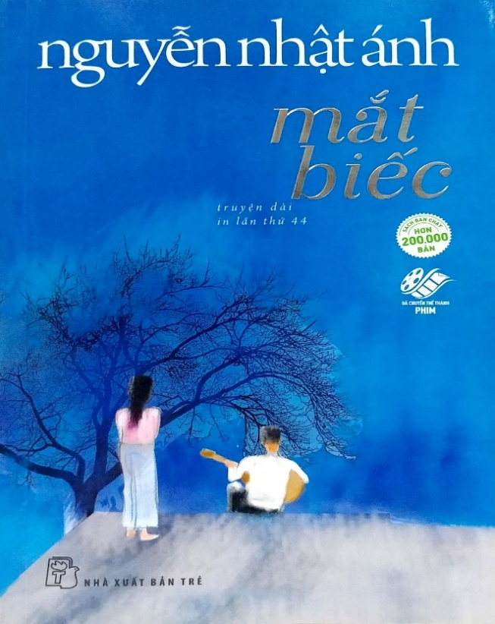 | MẮT BIẾC  Truyện dài  Tác giả: Nguyễn Nhật Ánh.  In lần thứ 9.  Nhà xuất bản trẻ Tp.HCM năm 2019.  Số trang: 300 trang.  Khuôn khổ: 13 x 20 cm.

Tóm tắt nội dung: Thuộc loại truyện viết về tình yêu thanh thiếu niên của Nguyễn Nhật Ánh. Câu chuyện xoay quanh chuyện tình cảm của đôi trẻ Ngạn - Lan. Hai người gắn bó với nhau từ thuở ấu thơ. Tình bạn Ngạn dành cho Lan dần trở thành tình yêu thầm lặng. Sau này, cả hai rời làng lên thành phố học, Lan đem lòng yêu Dũng - thanh niên nhà giàu, thiếu đứng đắn - mà không biết tấm lòng của Ngạn luôn hướng về cô. Tác phẩm do NXB Trẻ phát hành lần đầu năm 1990. Ngạn đau khổ nhưng vẫn chúc phúc cho người cậu yêu. Mỗi khi bị Dũng làm tổn thương, Lan tìm đến Ngạn để dốc bầu tâm sự. Sau này, Lan mang thai với Dũng nhưng bị cậu ta ruồng bỏ. Cô sinh bé Trà Long và gửi về cho mẹ nuôi. Bằng tình yêu và sự cảm thông, Ngạn hết lòng chăm lo cho Trà Long đến khi khôn lớn. Ấn bản đầu tiên của sách ra đời năm 1990. Năm 2003, Mắt biếc được chuyển ngữ sang tiếng Nhật.
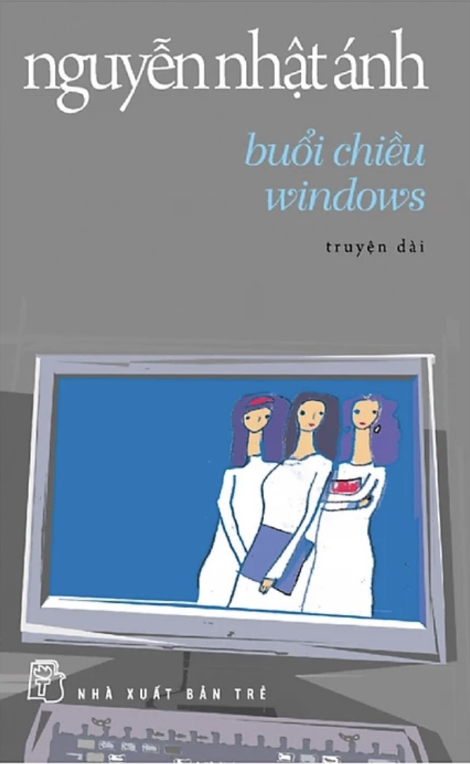 | BUỔI CHIỀU WINDOW  Truyện dài  Tác giả: Nguyễn Nhật Ánh.  In lần thứ 12.  Nhà xuất bản trẻ Tp.HCM năm 2012.  Số trang: 223 trang.  Khuôn khổ: 13 x 20 cm.

Tóm tắt nội dung: Một bu ổi sáng mùa hè, trên đường Nguyễn Du có ba cô gái chạy trên hai chiếc xe, vừa đi vừa dòm dáo dác. Đường một chiều, nhưng không vì v ậy mà ngư ời qua kẻ lại ít nhộn nhịp. Những chiếc xe phân khối lớn vừa phóng vun vút vừa bóp còi inh ỏi khiến ba cô nhăn m ặt nép sát vô phía trong. Những ai đã đọc qua những truyện dàinhư “Nữ sinh” hay “ Bồ câu không đưa thư” đều biết ba cô gái đó không ai khác ngoài bộ ba Xuy ến, Thục và Cúc Hương…
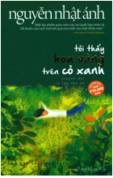 | TÔI THẤY HOA VÀNG  TRÊN CỎ XANH  Truyện dài  Tác giả: Nguyễn Nhật Ánh; Đỗ Hoàng Tường  In lần thứ 9.  Nhà xuất bản trẻ Tp.HCM năm 2012.  Số trang: 378 trang.  Khuôn khổ: 13 x 20 cm.

Tóm tắt nội dung: Con Mận là con gái, tự nhiên nửa đêm chạy ra ngủ chung với tôi, chắc nó ngượng lắm. Mặc tôi huyên thuyên, nó không nói gì. Tôi tính ba hoa thêm vài câu nữa nhưng thấy nó gó nơ chỗ khác, li ền nín thinh. Bữa đó, trước khi dỗ giấc tôi vẫn kịp nhìn thấy con Mận chèn cái gối ở giữa tôi và nó. Con Mận chèn cái gối ở giữa hai đứa ý là để rào chắn. Nó sợ nửa khuya ngủ quên, nó lăn qua phía tôi hoặc tôi lăn qua phía nó. Như v ậy thì xấu hổ chết đư ợc! Nhưng cái rào của con Mận chẳng chắn được gì. Sáng ra tôi mở mắt thấy nó đang quàng tay ôm cả tôi lẫn chiếc gối. Nó vẫn còn ngủ, hơi thở êm đềm thổi phơ phất những sợi tóc vướng ngang gò má hồng hồng. Tôi nhìn đôi mắt nhắm nghiền của nó, thấy vẫn còn vài giọt lệ chưa khô còn hoen trên má. Chắc hôm qua, nó khóc suốt đêm. Tôi cảm động nghĩ và sè sẹ gỡ tay nó ra.
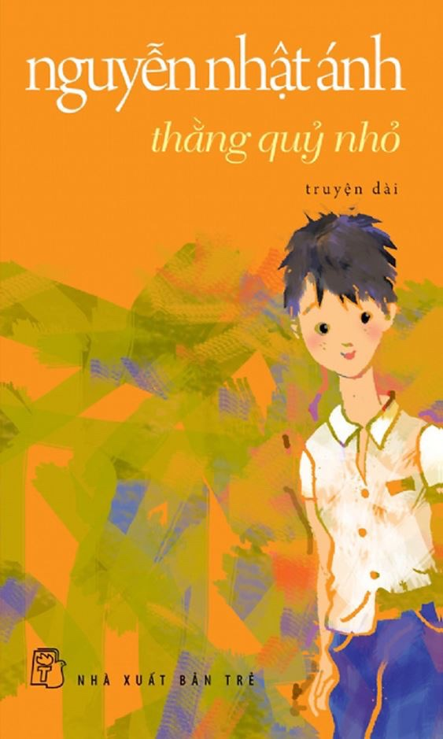 | THẰNG QUỶ NHỎ  Truyện dài  Tác giả: Nguyễn Nhật Ánh; Đỗ Hoàng Tường  In lần thứ 9.  Nhà xuất bản trẻ Tp.HCM năm 2002.  Số trang: 276 trang.  Khuôn khổ: 13 x 18 cm.

Tóm tắt nội dung: Câu chuyện xoay quanh ba nhân vật Quỳnh - Nga - Khải. Quỳnh có biệt danh “thằng quỷ nhỏ” vì vẻ ngoài cổ quái và những trò hề tiêu khiển của anh. Nhưng Nga không hùa theo đám đông để chòng ghẹo Quỳnh. Cô đã bỏ qua vẻ ngoài đặc biệt của Quỳnh và dành cho cậu bạn cùng bàn một sự cảm mến bởi sự tốt bụng và nhiệt tình của anh. Khải - cậu bạn cùng lớp - luôn tìm mọi cách chiếm được cảm tình của Nga, dù rằng đã bị cô từ chối mọi đường.

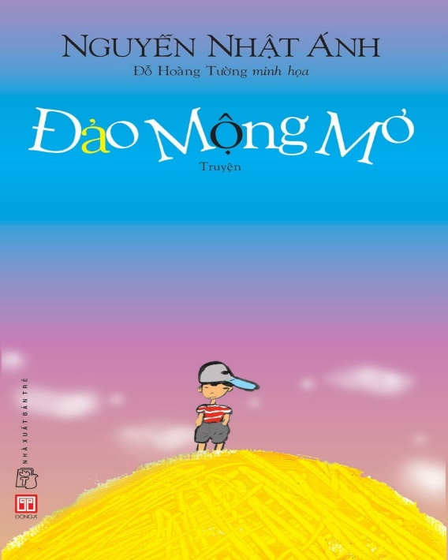 | ĐẢO MỘNG MƠ  Truyện dài  Tác giả: Nguyễn Nhật Ánh.  In lần thứ 4.  Nhà xuất bản trẻ Tp.HCM năm 2011.  Số trang: 254 trang.  Khuôn khổ: 13 x 21 cm.

Tóm tắt nội dung: Đảo mộng mơ luôn khiến người đọc phải bật cười vì sự ngô nghê trong cách nhìn của trẻ con. Một câu chuyện trong veo, thuần khiết như chính tâm hồn của trẻ nhỏ. Lồng vào đó là những ý nghĩa nhẹ nhàng nhưng rất cần thiết cho những bậc cha mẹ về cách giáo dục và yêu thương trẻ nhỏ, bắt đầu từ những điều tưởng chừng vô cùng giản đơn nhưng hết sức quan trọng. Tin ghét ai gọi hòn đảo là “đống cát”. Và ba Tin đã thừa nhận với cậu bé là ông đã nhìn thấy cậu trên hòn đảo bằng cái ống nhòm, rằng ông không dám phiêu lưu trên đại dương để đi thăm chúa đảo. Cô giáo của Tin cũng nói với cậu “không dám mạo hiểm bơi qua đại dương” để vào nhà, dù cô có thể xách giày đi lên, đi xuống hòn đảo khá dễ dàng. Bọn bạn từng chọc ghẹo hoang đảo - đống cát của Tin cũng dần dần tin đó là một hòn đảo, một điểm đến để khám phá thú vị và cả thằng Phàn - đứa hay bắt chẹt bọn Tin - cuối cùng cũng thập thò ngoài hàng rào nhìn “hòn đảo” mà... thèm. Người lớn có thể phủ bạt niềm tin của một đứa trẻ bằng tiếng cười chọc quê, trêu ghẹo nhưng người lớn cũng có thể làm cho trí tưởng tượng, sự say mê hào hứng của đứa trẻ ấy lớn lên thêm. Như ba của Tin, ông đã cho con trai cả một niềm tin, niềm hãnh diện về bản thân và một thế giới đầy bí ẩn, dạy cho con cách khám phá những điều lớn lao và chính ông cũng đã giữ lại cho cậu bé hòn đảo – vốn là đống cát chờ xây nhà – như giữ cho thiên thần của mình cả một thiên đường tuổi thơ trong trẻo và rộn rã tiếng cười.

